**ĐỀ TUYỂN SINH VÀO LỚP 10 MÔN TOÁN - NĂM HỌC 2021 – 2022**

**ĐỀ ÔN LUYỆN --- 10 --- DÀNH CHO HỌC SINH KHỐI 9**

|  |  |
| --- | --- |
| Bài 1: (2 điểm).  a. Thực hiện phép tính:  b. Giải hệ phương trình |  |

Bài 2: (2 điểm). Cho phương trình , với  là tham số

a. Giải phương trình với 

b. Tìm các giá trị của tham số  để phương trình có hai nghiệm phân biệt  thỏa mãn 

Bài 3: (2 điểm). Cho biểu thức 

1. Rút gọn B.
2. Tìm  để giá trị của B là một số nguyên.

Bài 4: (3 điểm). Cho đường tròn  và điểm  nằm ngoài đường tròn. Qua  kẻ tiếp tuyến  với đường tròn  ( là tiếp điểm). Qua  kẻ đường thẳng song song với , đường thẳng này cắt đường tròn  tại  khác . Đường thẳng  cắt đường tròn  tại điểm  khác  Goi  là hình chiếu của  trên 

a. Chứng minh tứ giác  nôi tiếp;

b. Chứng ; Chứng minh ;

c. Vẽ đường kính  của đường tròn . Chứng minh hai tam giác  và  đồng dạng.

Bài 5: (2 điểm) Cho các số thực không âm . Tìm giá trị nhỏ nhất của biểu thức



**HƯỚNG DẪN GIẢI.**

Bài 2:Cho phương trình , với  là tham số

a. Giải phương trình với ;

**Lời giải**

Với  phương trình trở thành:  (1)

Ta có: , phương trình có hai nghiệm phân biệt 

Vậy với , phương trình có tập nghiệm ...

b. Tìm các giá trị của tham số  để phương trình có hai nghiệm phân biệt  thỏa mãn .

**Lời giải**

Xét phương trinh:  (*)

Phương trình (*) có hai nghiệm phân biệt 

Với  thi phương trình (*) có hai nghiệm phân biệt .

Áp dụng hệ thức Vi- ét ta có: 

Theo đề bài ta có: 



. do 



 Vậy với  thì thỏa mãn yêu cầu bài toán.

Bài 4: (3, 5 điểm) Cho đường tròn  và điểm  nằm ngoài đường tròn. Qua  kẻ tiếp tuyến  với đường tròn  ( là tiếp điểm). Qua  kẻ đường thẳng song song với , đường thẳng này cắt đường tròn  tại  khác . Đường thẳng  cắt đường tròn  tại điểm  khác  Goi  là hình chiếu của  trên 

a. Chứng minh tứ giác .. nôi tiếp;

b. Chứng ;

c. Chứng minh ;

d. Vẽ đường kính  của đường tròn . Chứng minh hai tam giác  và  đồng dạng.

a. Chứng minh tứ giác  nội tiếp;

Ta có:  là tiếp tuyến của đường tròn  (tính chất tiếp tuyến)



Do  là hình chiếu của  trên 

Từ đó 

Xét tứ giác MAHO có:



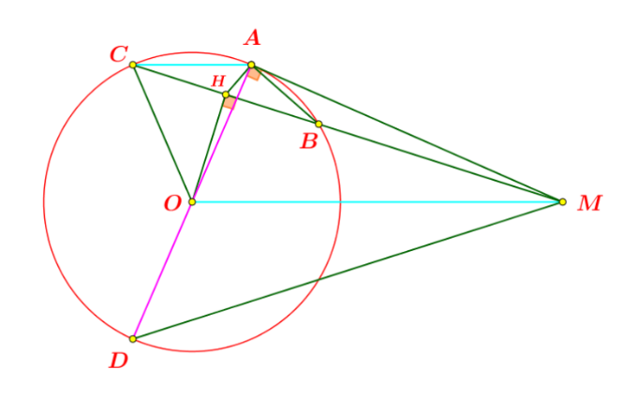Mà hai đỉnh  là hai đỉnh liên tiếp kề nhau cùng nhìn canh  dưới 1 góc vuông Do đó tứ giác MAHO nội tiếp ( Dấu hiệu nhận biết tứ giác nội tiếp)

b. Chứng ;

Ta có  ( Góc tạo bởi tiếp tuyến và dây cung và góc nội tiếp cùng chắn  )

Xét  và  có:



c. Chứng minh ;

Ta có:  (do tứ giác  nội tiếp)

Lại có:  (hai góc so le trong)



Xét  ta có:  (cmt) 

Lại có:  . (đpcm).

d. Vẽ đường kính  của đường tròn . Chứng minh hai tam giác  và  đồng dạng.

Ta có:  (hai góc kề bù)

Mà  

Do  (Hai góc trong cùng phía)

Mà  (vì tam giác  cân);  (slt)



Mặt khác 

 

 (cặp góc tương ứng) Mà  nên  (2)

Từ (1) và (2) suy ra  .

Bài 5: Cho các số thực không âm . Tìm giá trị nhỏ nhất của biểu thức

.

**Lời giải**

Ta có: 

Tương tự ta có: 



Vậy giá trị nhỏ nhất của biểu thức  là 4

Dấu bằng xảy ra khi 